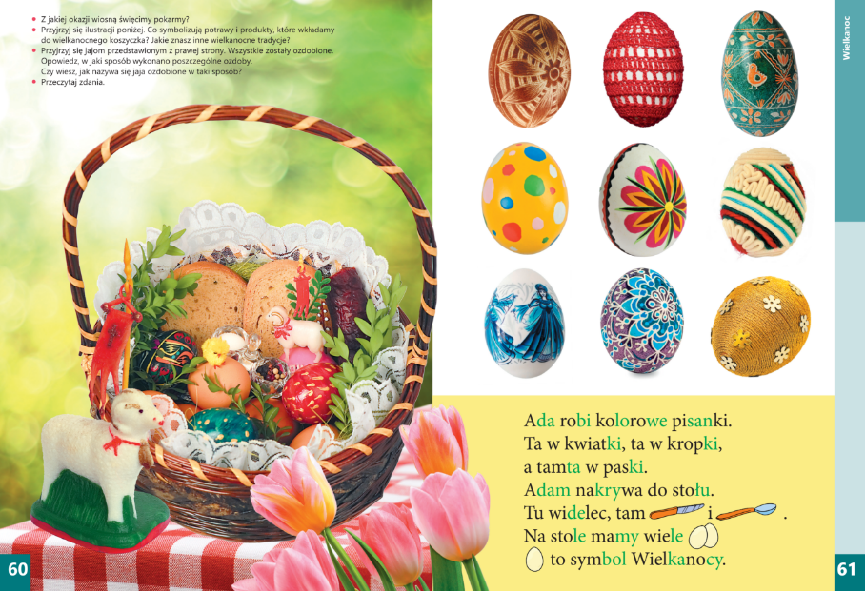
Drapanka
Oklejanka
Kraszanka
Nalepianka
Pisanka

